**INSTITUTO POLITÉCNICO NACIONAL**

ESCUELA SUPERIOR DE COMERCIO Y ADMINISTRACIÓN

ESCA UNIDAD SANTO TOMÁS.

MATERIA:

HERRAMIENTAS DIGITALES BASICAS

PROFESOR:

JOVAN DEL PRADO LOPEZ

GRUPO: 1CMAF

EQUIPO:

ROJAS LOPEZ KIMBERLY CONSUELO

RUIZ SALAZAR ABRIL GUADALUPE

SANTIAGO LUNA JANET MICHELLE

TÍTULO:

**“LOS GASTOS HORMIGA Y CÓMO EVITARLOS”**

FECHA: 01 SEPTIEMBRE 2025.

Actualmente, la educación financiera es un tema presente en el ámbito social, académico y empresarial en México. Para algunas personas, el término cultura financiera o hábitos de ahorro, suele parecer aburrido y complicado de interpretar, ya que se cree que es un asunto solo para expertos en finanzas o economía, sin tomar en cuenta que, en la mayoría de las actividades diarias, utilizamos el dinero como intercambio para obtener un bien o servicio, por ejemplo, cargar gasolina o pagar el transporte, comprar ingredientes para preparar la comida, entre otras.

Por lo anterior, los temas de educación financiera tienen un repunte en las últimas décadas a nivel nacional e internacional, pues se pretende que la inclusión económica permita el crecimiento y desarrollo de los más vulnerables y, con ello, mejorar la economía de los países, y es que, simple y sencillamente, toda la población depende de la economía para el día a día y para un mejor futuro, tanto personal como social y nacional.

 En la vida cotidiana, es común realizar pequeñas compras que parecen insignificantes y que, al ser tan frecuentes, pasan desapercibidas en el presupuesto personal. Estas compras son conocidas como gastos hormiga y, aunque en el momento no representan un gran impacto, con el tiempo pueden generar una disminución en el ahorro. El propósito de este trabajo es analizar que son los gastos hormiga, sus consecuencias y algunas estrategias para evitarlos.

**¿Qué son los gastos hormiga?**

Son erogaciones pequeñas y repetitivas que, de manera acumulada, reducen el ingreso disponible de una persona. Entre los ejemplos más comunes se encuentran:

La compra diaria de café

Botellas de agua Dulces

Comida rápida



El uso innecesario de transporte privado



Suscripciones digitales que rara vez se ocupan



**¿Cuál es el problema de los gastos hormiga?**

El problema principal de estos gastos radica en que parecen insignificantes. Sin embargo, si se calculan mensualmente, el monto puede resultar sorprendente. Por ejemplo: Gastar 40 pesos diarios en café equivale a 1,200 al mes y mas de 14,000 al año, dinero que puede dirigirse a metas de mayor importancia como pago el de deudas

**¿Cuáles son las consecuencias de los gastos hormiga?**

* Pérdida de control sobre los gastos habitualmente
* Reducción en los ahorros
* Dificultad para alcanzar objetivos financieros
* Estrés y ansiedad financiera

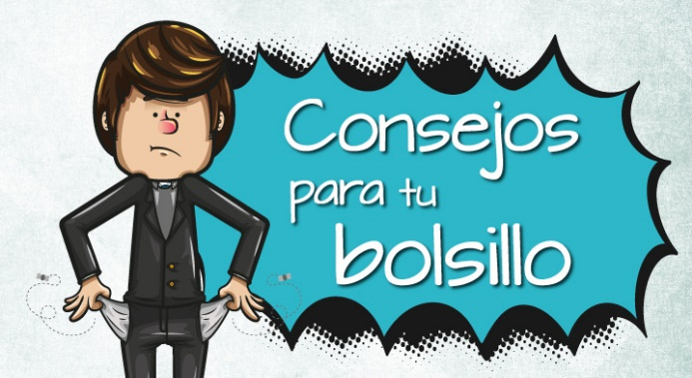

**¿Cómo evitar los gastos hormiga?**

* Llevar un registro diario de ingresos y egresos detallado de todos los gastos para identificar áreas de mejora
* Establecer un presupuesto personal realista, priorizar los gastos esenciales y destinar un monto limitado para compras no establecidas
* Verifica cuánto gastas. Realiza una prueba, lleva desde tu casa a donde vayas, una botella con agua; tu propio café o tu comida, verás cuánto ahorras. Recuerda, el objetivo es disminuir las compras por impulso.
* No pagues la suscripción de dos aplicaciones que cumplen el mismo fin, valora la que te sea más útil. Haz una limpieza de las aplicaciones en tu teléfono celular, elimina las que no utilices o tengan la misma función.
* Investiga las condiciones del servicio plataformas de streaming u otras y las promociones que cuentan.
* En cuanto al uso de las apps de transporte privado, déjalos como última opción, haz uso de ellas solamente en caso de emergencia. Si el trayecto te lo permite, camina a tu destino o utiliza el transporte público.
* Así como, evitar el uso de tarjetas de crédito o deudas bancarias innecesarias.

Finalmente, considera que los gastos hormiga se pueden orientar hacia un mejor objetivo.  ¿Te imaginas qué podrías hacer con este dinero?

Los gastos hormiga representan una de las principales fugas de dinero en la vida cotidiana, ya que son consumos pequeños y frecuentes que, al no percibirse de manera inmediata, pasan desapercibidos. Sin embargo, cuando se acumulan, pueden convertirse en sumas importantes que afectan directamente la capacidad de ahorro, el control financiero y el cumplimiento de metas económicas a corto, mediano y largo plazo.

Estos gastos suelen estar relacionados con hábitos de consumo impulsivos o rutinarios, como comprar café diario, snacks, transporte extra o artículos innecesarios, lo que refleja la importancia de generar conciencia sobre el uso del dinero. Identificarlos no implica dejar de disfrutar de ciertos gustos, sino aprender a planificarlos, establecer prioridades y destinarlos de manera más inteligente.

En conclusión, al tomar conciencia de los gastos hormiga y aprender a controlarlos, se fomenta una mejor educación financiera, se fortalecen los hábitos de ahorro y se da un paso importante hacia la construcción de un plan de vida más estable y responsable, donde cada recurso económico se convierte en una herramienta para alcanzar objetivos significativos.

**Referencias Bibliográficas**

López, P. (2024, 18 diciembre). ¿Qué son los gastos hormiga, fantasma y vampiro y cómo identificarlos? BBVA NOTICIAS. <https://www.bbva.com/es/pe/salud-financiera/que-son-los-gastos-hormiga-fantasma-y-vampiro-y-como-identificarlos/>

Condusefcontenido. (s. f.). <https://www.condusef.gob.mx/?p=contenido&idc=1583&idcat=3>

La Protección y Defensa de los Usuarios de Servicios Financieros, C. N. P. (s. f.). ¡Cuidado con los gastos hormiga! gob.mx. <https://www.gob.mx/condusef/articulos/cuidado-con-los-gastos-hormiga?idiom=es>

Gastos hormiga: Las fugas de la economía social. (s. f.). <https://www.sabermas.umich.mx/secciones/articulos/1402-gastos-hormiga-las-fugas-de-la-economia-social.html>

Gastos hormiga: qué son y cómo evitarlos. (s. f.). <https://www.comfama.com/finanzas/educacion-financiera/gastos-hormiga>